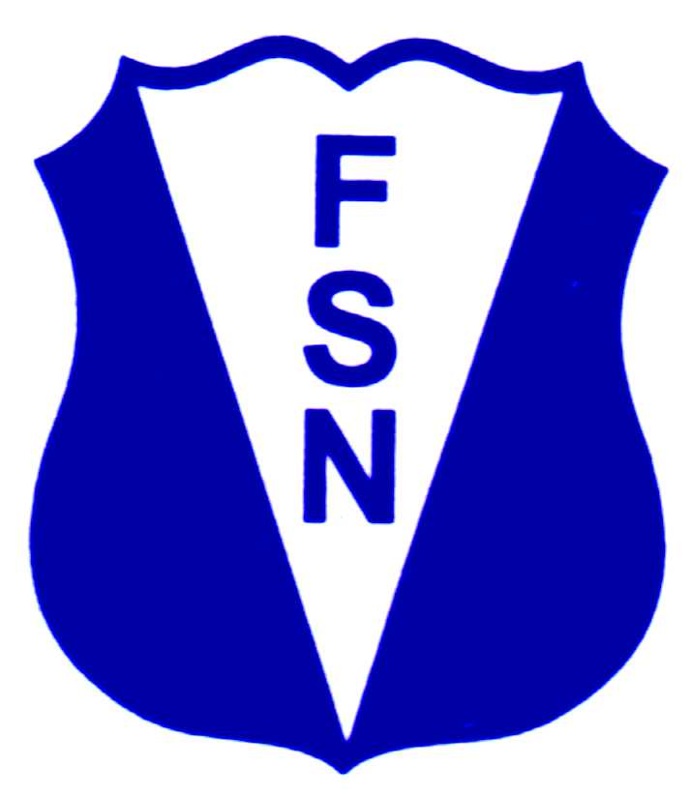
FEDERACIÓN SANTAFESINA DE NATACIÓN
1° de Mayo 1637 - Tel/Fax: (0342) 4598826 - fesana@arnetbiz.com.ar

Santa Fe, 19 de abril de 2010.

CIRCULAR N°: 174

DE FESANA
A TODAS LAS AFILIADAS

Nos dirigimos a Ustedes a fin de informarles que de acuerdo a la Circular Nº 796 de la CADDA, el equipo al Mundial de Aguas Abiertas a realizarse en Roverbal quedó conformado de la siguiente manera:

Varones: Blaum, Damián
Macedo, Raúl

Mujeres: Bogarín, Antonella
Rodríguez Anido, Lara

Atentamente.

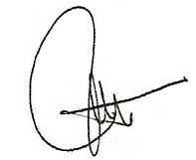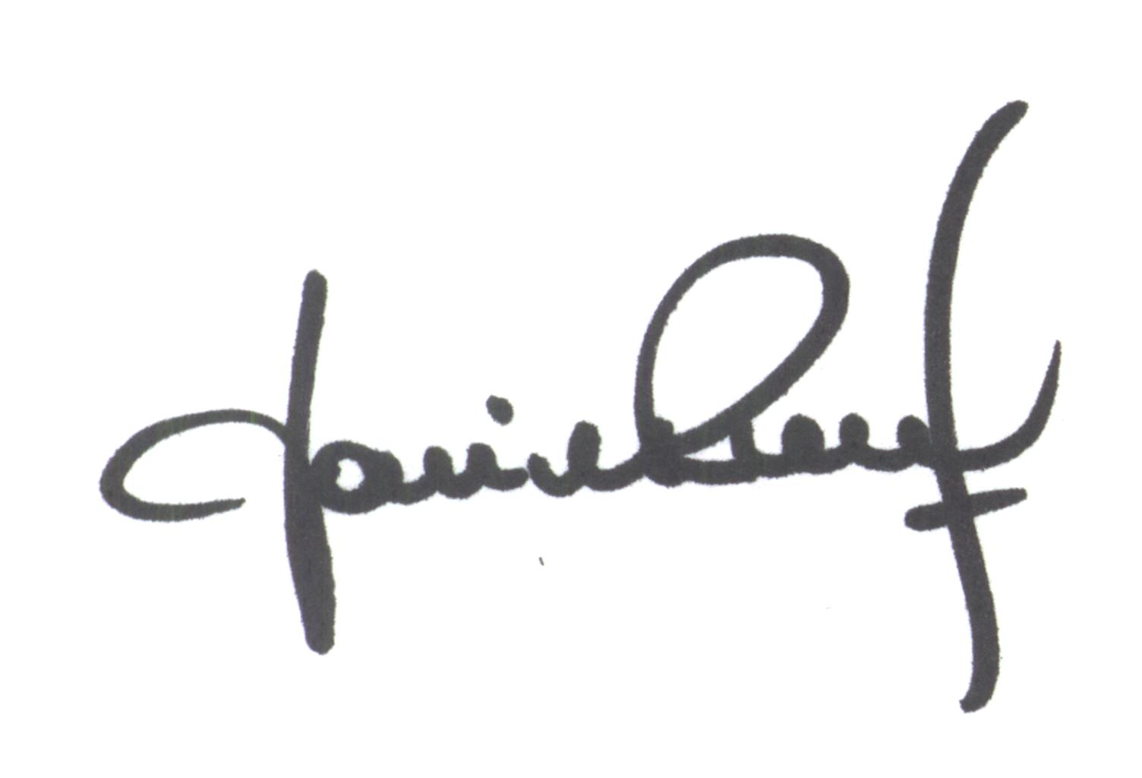
María de Huerto BERTOLI Yanina PRIMON
Secretaria Presidente

